0526学情小结
姓名：___________班级：___________
一．选择题（共4小题）
1．二十四节气，是历法中表示自然节律变化以及确立“十二月建”的特定节令，蕴含着悠久的文化内涵和历史积淀，请你用数学的眼光观察下列四幅代表“立春”、“立夏”、“芒种”、“白露”的作品，其中是轴对称图形的是（ ）
A．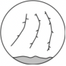 B．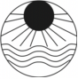 C．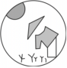 D．
2．下列说法正确的是（ ）
A．同旁内角互补 B．三角分别相等的两个三角形全等
C．如果△ABC满足∠A：∠B：∠C＝3：4：5，则△ABC是锐角三角形
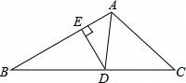
D．一个角的对称轴是它的角平分线
3．如图，AD是△ABC中∠BAC的角平分线，DE⊥AB于点E，DE＝2，AC＝3，则△ADC的面积是（ ）
A．3 B．4 C．5 D．6
4．定义：等腰三角形的底边长与其腰长的比值k称为这个等腰三角形的“优美比”．若等腰三角形的周长为13cm，AB＝5cm，则它的“优美比”k为（ ）
A．$\frac{5}{4}$ B．$\frac{3}{5}$ C．$\frac{5}{4}$ 或 $\frac{3}{5}$ D．$\frac{4}{5}$ 或 $\frac{5}{3}$
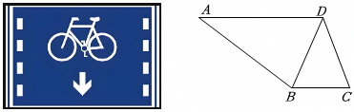
二．填空题（共5小题）
5．如图是一个非机动车的交通指示牌，自行车车架的支撑部分可以看成两个共边的三角形，若AD∥BC，DB＝DC，∠A＝∠BDC＝40°，则∠ABD＝ °．
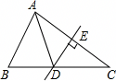
6．如图，△ABC的周长为26，AC的垂直平分线交BC于点D，垂足为E，若AE＝5，则△ADB的周长是 ．

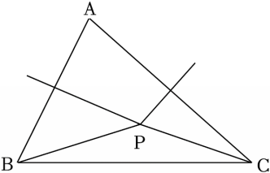
7．如图，△ABC的边AB，AC的垂直平分线相交于点P，连接PB，PC．若∠A＝75°，则∠BPC的度数是 ．

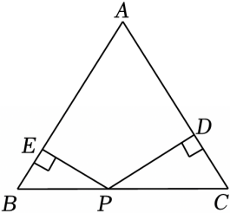
8．如图，△ABC中，AB＝AC＝4，P是BC上任意一点，过P作PD⊥AC于D，PE⊥AB于E，若S_{△ABC}＝6，则PE+PD＝ ．

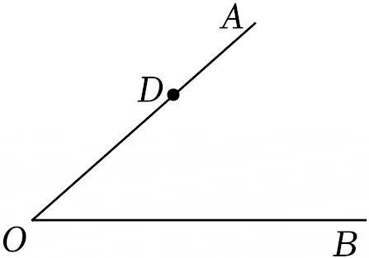
9．如图，已知∠AOB＝50°，点D是边OA上一点，在射线OB上取一点C，当△OCD是等腰三角形时，∠OCD的度数为 ．
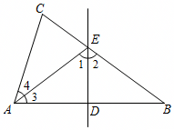
三．解答题（共3小题）
10．如图，在△ABC中，AB＝BC，AB的垂直平分线DE交AB、BC于点D、E．
（1）若∠C＝72°，求∠B、∠1的度数；
（2）若BD＝6，AC＝7，求△AEC的周长．
（1） （2）

11．如图，在△ABC中，∠ACB＝90°，点D在斜边AB上，AD＝AC，设∠A＝x°，∠BCD＝y°．
（1）填写表格：
x | 20 | 40 | 60 | 80 | …
y |  |  |  |  | …
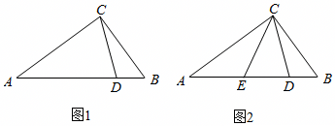
（2）猜想y与x的数量关系，并说明理由．
（3）在图1的条件下，点E在AB边上，且BE＝BC，如图2．求∠DCE的度数．
（2） （3）

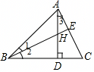
12．如图，在△ABC中，AB＝BC，BE平分∠ABC，AD为BC边上的高，且AD＝BD．
（1）∠1＝∠2＝ °．
（2）∠1与∠3相等吗？为什么？
（3）试判断线段AB与BD，DH之间有何数量关系，并说明理由．
（2） （3）

0526学情小结
参考答案与试题解析
一．选择题（共4小题）
1．二十四节气，是历法中表示自然节律变化以及确立“十二月建”的特定节令，蕴含着悠久的文化内涵和历史积淀，请你用数学的眼光观察下列四幅代表“立春”、“立夏”、“芒种”、“白露”的作品，其中是轴对称图形的是（ ）
A．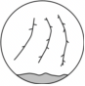 B．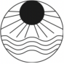
C．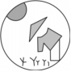 D．
【分析】根据如果一个图形沿一条直线折叠，直线两旁的部分能够互相重合，这个图形叫做轴对称图形，这条直线叫做对称轴进行分析即可．
【解答】解：A，C，D选项中的图形不能找到这样的一条直线，使图形沿这条直线折叠，直线两旁的部分能够互相重合，所以不是轴对称图形，
B选项中的图形能找到这样的一条直线，使图形沿这条直线折叠，直线两旁的部分能够互相重合，所以是轴对称图形．
故选：B．
【点评】本题考查了轴对称图形的概念，轴对称图形的关键是寻找对称轴，图形两部分折叠后可重合．
2．下列说法正确的是（ ）
A．同旁内角互补
B．三角分别相等的两个三角形全等
C．如果△ABC满足∠A：∠B：∠C＝3：4：5，则△ABC是锐角三角形
D．一个角的对称轴是它的角平分线
【分析】根据轴对称的性质，同位角、内错角、同旁内角，全等三角形的判定，进行逐一判断即可．
【解答】解：A．两直线平行，同旁内角互补，故A选项错误，不符合题意；
B．三边分别相等的两个三角形全等，三角分别相等的两个三角形不一定全等，故B选项错误，不符合题意；
C．如果△ABC满足∠A：∠B：∠C＝3：4：5，
那么∠A$=\frac{3}{12}×$180°＝45°，∠B$=\frac{4}{12}×$180°＝60°，∠C$=\frac{5}{12}×$180°＝75°，
则△ABC是锐角三角形，故C选项正确，符合题意；
D．一个角的对称轴是它的角平分线所在的直线，故D选项错误，不符合题意．
故选C．
【点评】本题考查了轴对称的性质，同位角、内错角、同旁内角，全等三角形的判定，解决本题的关键是掌握轴对称的性质．
3．如图，AD是△ABC中∠BAC的角平分线，DE⊥AB于点E，DE＝2，AC＝3，则△ADC的面积是（ ）
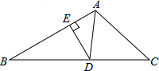
A．3 B．4 C．5 D．6
【分析】过点D作DF⊥AC于F，根据角平分线上的点到角的两边距离相等可得DE＝DF，再根据（1）中所求S_{△ACD}＝3列出方程求解即可．
【解答】解：如图，过点D作DF⊥AC于F，
∵AD是△ABC中∠BAC的角平分线，DE⊥AB于点E，
∴DE＝DF＝2．
∴S_{△ACD}$=\frac{1}{2}$AC•DF$=\frac{1}{2}×$3×2＝3，
故选：A．
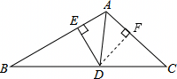
【点评】本题考查了三角形的面积，角平分线性质的应用，注意：角平分线上的点到角的两边的距离相等．
4．定义：等腰三角形的底边长与其腰长的比值k称为这个等腰三角形的“优美比”．若等腰三角形的周长为13cm，AB＝5cm，则它的“优美比”k为（ ）
A．$\frac{5}{4}$ B．$\frac{3}{5}$ C．$\frac{5}{4}$ 或 $\frac{3}{5}$ D．$\frac{4}{5}$ 或 $\frac{5}{3}$
【分析】分两种情况：当等腰三角形的腰长为5cm时；当等腰三角形的底边长为5cm时；然后分别进行计算即可解答．
【解答】解：分两种情况：
当等腰三角形的腰长为5cm时，
∵等腰三角形的周长为13cm，
∴等腰三角形的底边长＝13﹣5﹣5＝3（cm），
∴这个等腰三角形的“优美比”$=\frac{3}{5}$；
当等腰三角形的底边长为5cm时，
∵等腰三角形的周长为13cm，
∴等腰三角形的腰长$=\frac{13−5}{2}=$4（cm），
∴这个等腰三角形的“优美比”$=\frac{5}{4}$；
综上所述：它的“优美比”k为$\frac{3}{5}$或$\frac{5}{4}$，
故选：C．
【点评】本题考查了等腰三角形的性质，分两种情况讨论是解题的关键．
二．填空题（共5小题）
5．如图是一个非机动车的交通指示牌，自行车车架的支撑部分可以看成两个共边的三角形，若AD∥BC，DB＝DC，∠A＝∠BDC＝40°，则∠ABD＝ 70 °．
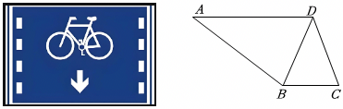
【分析】利用平行线的性质以及等腰三角形的性质即可解决问题．
【解答】解：∵AD∥BC，∴∠A+∠ABC＝180°．
又∵∠A＝40°，
∴∠ABC＝140°．
∵DB＝DC，∠BDC＝40°，
∴∠DBC＝∠C$=\frac{180°−40°}{2}=$70°，
∴∠ABD＝∠ABC﹣∠DBC＝70°．
故答案为：70．
【点评】本题主要考查了平行线的性质，等腰三角形的性质，熟知平行线的性质以及等腰三角形的性质是解题的关键．
6．如图，△ABC的周长为26，AC的垂直平分线交BC于点D，垂足为E，若AE＝5，则△ADB的周长是 16 ．
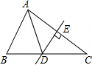
【分析】根据线段垂直平分线的性质得出AD＝CD，AC＝2AE＝10，根据△ABC的周长求出AB+BC＝16，再求出△ABD的周长＝AB+BC，最后代入答案即可．
【解答】解：∵AC的垂直平分线交BC于点D，垂足为E，AE＝5，
∴AD＝CD，AC＝2AE＝10，
∵△ABC的周长为26，
∴AB+AC+BC＝26，
∴AB+BC＝26﹣10＝16，
∴△ADB的周长＝AB+AD+BD
＝AB+CD+BD
＝AB+BC
＝16，
故答案为：16．
【点评】本题考查了线段垂直平分线的性质，能熟记线段垂直平分线上的点到线段两个端点的距离相等是解此题的关键．
7．如图，△ABC的边AB，AC的垂直平分线相交于点P，连接PB，PC．若∠A＝75°，则∠BPC的度数是 150° ．
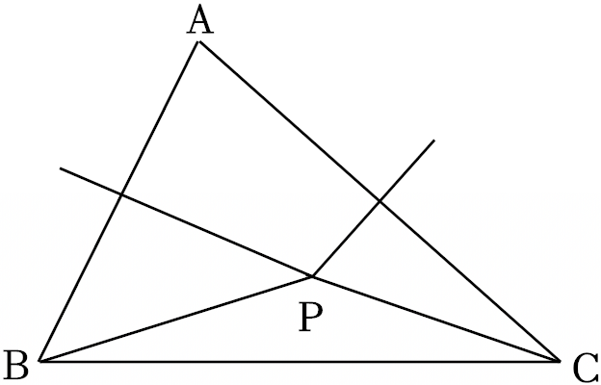
【分析】连接AP，根据三角形内角和定理得到∠ABC+∠ACB＝105°，根据线段垂直平分线的性质得到PA＝PB，PA＝PC，根据三角形内角和定理计算，得到答案．
【解答】解：连接AP，
∵∠A＝75°，
∴∠ABC+∠ACB＝180°﹣∠BAC＝105°，
∵AB，AC的垂直平分线相交于点P，
∴PA＝PB，PA＝PC，
∴∠PAB＝∠PBA，∠PAC＝∠PCA，
∴∠PBA+∠PCA＝∠PAB+∠PAC＝∠BAC＝75°，
∴∠PBC+∠PCB＝105°﹣75°＝30°，
∴∠BPC＝180°﹣30°＝150°，
故答案为：150°．
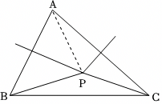
【点评】本题考查的是线段的垂直平分线的性质、三角形内角和定理，掌握线段的垂直平分线上的点到线段的两个端点的距离相等是解题的关键．
8．如图，△ABC中，AB＝AC＝4，P是BC上任意一点，过P作PD⊥AC于D，PE⊥AB于E，若S_{△ABC}＝6，则PE+PD＝ 3 ．
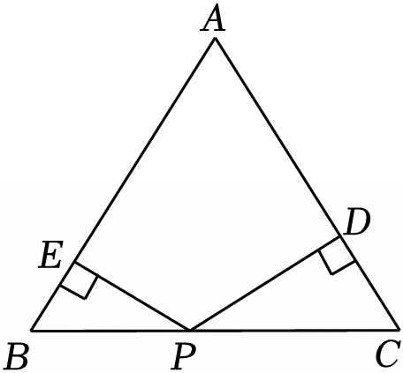
【分析】连接AP，由S_{△ABC}＝S_{△ABP}+S_{△ACP}，代入数值，解答即可．
【解答】解：连接AP，
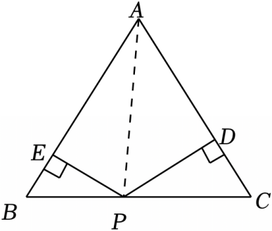
由图可得，S_{△ABC}＝S_{△ABP}+S_{△ACP}，
∵PD⊥AC于D，PE⊥AB于E，S_{△ABC}＝6，
∴$\frac{1}{2}AB×PE+\frac{1}{2}AC×PD=\frac{1}{2}×4×PE+\frac{1}{2}×4×PD=2(PE+PD)=6$，
∴PE+PD＝3．
故答案为：3．
【点评】本题主要考查了等腰三角形，解答时注意，将一个三角形的面积转化成两个三角形的面积和；体现了转化思想．
9．如图，已知∠AOB＝50°，点D是边OA上一点，在射线OB上取一点C，当△OCD是等腰三角形时，∠OCD的度数为 65°或50°或80° ．
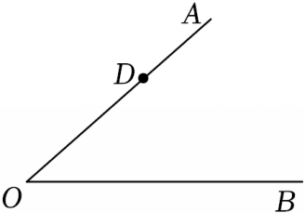
【分析】分三种情况讨论：①当OD＝OC，②当OD＝DC，③当OC＝CD，根据等腰三角形的性质以及三角形内角和定理即可得到结论．
【解答】解：①当OD＝OC时，
∠OCD＝∠ODC$=\frac{180°−∠AOB}{2}=$65°；
②当OD＝DC时，
∠OCD＝∠COD＝50°；
③当OC＝CD时，
∠ODC＝∠COD＝50°，
∴∠OCD＝180°﹣∠ODC﹣∠COD＝80°．
综上所述，∠OCD的度数为65°或50°或80°．
故答案为：65°或50°或80°．
【点评】本题考查了等腰三角形的性质以及三角形内角和定理，进行分类讨论是解题的关键．
三．解答题（共3小题）
10．如图，在△ABC中，AB＝BC，AB的垂直平分线DE交AB、BC于点D、E．
（1）若∠C＝72°，求∠B、∠1的度数；
（2）若BD＝6，AC＝7，求△AEC的周长．
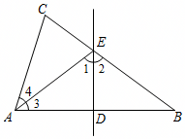
【分析】（1）可得AE＝BE，则∠B＝∠BAE＝40°，可求出∠3的度数，再求∠1即可；
（2）由AE＝BE，可求出结论．
【解答】解：∵AB的垂直平分线分别交AB，BC于点D，E，
∴BE＝AE，∠ADE＝∠BDE，
∵AB＝BC，
∴∠C＝∠BAC＝∠3+∠4＝72°，
∴∠B＝180°﹣∠C﹣∠BAC＝180°﹣72°﹣72°＝36°，
∴∠3＝∠B＝36°，
∴∠1＝90°﹣∠3＝54°；
（2）∵BD＝6，
∴AB＝2BD＝2×6＝12，
∴BC＝12，
∵AE＝BE，
∴AE+CE+AC＝BC+AC＝12+7＝19．
即△AEC的周长为19．
【点评】本题主要考查了线段垂直平分线的性质，等腰三角形的判定与性质，熟练掌握定理的内容是解题的关键．
11．如图，在△ABC中，∠ACB＝90°，点D在斜边AB上，AD＝AC，设∠A＝x°，∠BCD＝y°．
（1）填写表格：
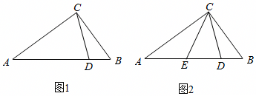
x | 20 | 40 | 60 | 80 | …
y | 10 | 20 | 30 | 40 | …
（2）猜想y与x的数量关系，并说明理由．
（3）在图1的条件下，点E在AB边上，且BE＝BC，如图2．求∠DCE的度数．
【分析】（1）先根据等边对等角可得∠ADC＝∠ACD，再根据三角形的内角和定理可得∠ACD的度数，从而可得y$=\frac{1}{2}$x，分别代入x＝20，40，60，80可得对应y的值；
（2）理由见（1）；
（3）先根据直角三角形的性质得∠B＝90°﹣x°，再根据等腰三角形的性质和角的差可得结论．
【解答】解：（1）∵AC＝AD，
∴∠ACD＝∠ADC，
∵∠A＝x°，
∴∠ACD$=\frac{180°−x°}{2}$，
∵∠ACB＝90°，
∴∠BCD＝y°＝∠ACB﹣∠ACD＝90°$−\frac{180°−x°}{2}=\frac{1}{2}x°$，
∴当x＝20时，y＝10，
当x＝40时，y＝20，
当x＝60时，y＝30，
当x＝80时，y＝40，
如下表格：
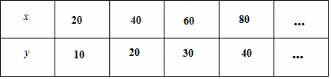
故答案为：10，20，30，40；
（2）猜想：y$=\frac{1}{2}$x，理由如下：
∵AC＝AD，
∴∠ACD＝∠ADC，
∵∠A＝x°，
∴∠ACD$=\frac{180°−x°}{2}$，
∵∠ACB＝90°，
∴∠BCD＝y°＝∠ACB﹣∠ACD＝90°$−\frac{180°−x°}{2}=\frac{1}{2}x°$；
（3）如图2，Rt△ABC中，∠ACB＝90°，∠A＝x°，
∴∠B＝90°﹣x°，
∵BC＝BE，
∴∠BCE＝∠BEC$=\frac{180°−(90°−x°)}{2}=\frac{90°+x°}{2}$，
∴∠DCE＝∠BCE﹣∠BCD$=\frac{90°+x°}{2}−$y°＝45°$+\frac{1}{2}$x°﹣y°＝45°．
【点评】本题考查了直角三角形的性质和等腰三角形的性质，熟练掌握等边对等角并结合三角形的内角和定理表示∠ACD和∠BCE的度数是本题的关键．
12．如图，在△ABC中，AB＝BC，BE平分∠ABC，AD为BC边上的高，且AD＝BD．
（1）∠1＝∠2＝ 22.5 °．
（2）∠1与∠3相等吗？为什么？
（3）试判断线段AB与BD，DH之间有何数量关系，并说明理由．
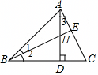
【分析】（1）求出∠ADB＝90°，根据等腰三角形的性质和三角形的内角和定理求出∠ABD＝∠BAD＝45°，根据角平分线的定义求出即可；
（2）根据等腰三角形的性质得出∠BEA＝∠ADB＝90°，根据三角形的内角和定理求出∠2＝∠3即可；
（3）根据全等三角形的判定得出△BDH≌△ADC，根据全等三角形的性质得出DH＝DC，即可求出答案．
【解答】解：（1）∵AD为BC边上的高，
∴∠ADB＝90°，
∵AD＝BD，
∴∠ABD＝∠BAD$=\frac{1}{2}$（180°﹣∠ADB）＝45°，
∵BE平分∠ABC，
∴∠1＝∠2$=\frac{1}{2}∠$ABD＝22.5°，
故答案为：22.5；

（2）∠1＝∠3，
理由是：∵AB＝BC，BE平分∠ABC，
∴BE⊥AC，
∴∠BEA＝90°＝∠ADB，
∵∠3+∠BEA+∠AHE＝180°，∠2+∠ADB+∠BHD＝180°，∠AHE＝∠BHD，
∴∠2＝∠3，
∵∠1＝∠2，
∴∠1＝∠3；

（3）AB＝BD+DH，
理由是：∵在△BDH和△ADC中
$\left\{\begin{matrix}∠2=∠3 \\ BD=AD \\ ∠BDH=∠ADC=90°\end{matrix}\right.$，
∴△BDH≌△ADC（ASA），
∴DH＝DC，
∴BC＝BD+DC＝BD+DH，
∵AB＝BC，
∴AB＝BD+DH．
【点评】本题考查了全等三角形的性质和判定，等腰三角形的性质，三角形的内角和定理，角平分线的定义等知识点，能综合运用知识点进行推理是解此题的关键．
声明：试题解析著作权属菁优网所有，未经书面同意，不得复制发布日期：2026/5/24 15:00:08；用户：微信用户；邮箱：orFmNt5icfBBlLiw8lIDAh4XV5PY@weixin.jyeoo.com；学号：42634585

菁优网APP 菁优网公众号 菁优网小程序

